Guía N° 5 IED
Sector, Subsector o Módulo

Nombre :………………………………
Profesor Sr. : José Ugalde Zamora.
Curso :…3°A ………...

06 al 10 de julio de 2020, vía correo electrónico a j.ugalde@eisasanantonio.cl Indicando en el asunto: apellido, nombre, curso, asignatura.

-Si la entrega es en formato papel, debe ser entregado en la escuela industrial de San Antonio
Av. Centenario 250.

Aprendizaje(s) Esperado(s):……Realizar conexiones Eléctricas

Conductores, uniones y derivaciones
Las uniones y derivaciones entre conductores podrán hacerse mediante soldaduras de bajo punto de fusión, soldaduras de alto punto de fusión, conectores de baja compresión o conectores de alta compresión. En el caso de usar soldaduras de bajo punto de fusión, deberá verificarse previamente que la unión o derivación sea mecánicamente resistente.

Los alambres hasta 10 mm de sección y los conductores cableados hasta 6 mm podrán conectarse directamente a los terminales o puentes de conexión de los equipos, siempre que estos terminales o puentes permitan este tipo de conexión; para secciones superiores a las indicadas se exigirá un terminal de cable, salvo que el terminal o puente de conexión sea de un diseño tal que haga innecesario o inconveniente esta exigencia.

La conexión entre los conductores y los terminales indicados debe hacerse de modo que exista una adecuada continuidad eléctrica, sin daño para el conductor y sin comprometer su aislación.

Las uniones y derivaciones se aislarán convenientemente, debiendo recuperar a lo menos un nivel de aislamiento equivalente al propio del conductor, utilizando para ello cintas aislantes, mufas de resinas epóxicas, cubiertas termoretráctiles o mecanoretráctiles u otros medios aprobados.

Las uniones no deberán quedar sometidas a tensión mecánica, excepto las
Uniones hechas en líneas aéreas; las derivaciones deberán cumplir esta exigencia sin excepción.
En cada caja de derivación, de enchufes o de interruptores, deberán dejarse
chicotes, de por lo menos 15 cm de largo, para ejecutar la unión respectiva, estos chicotes tambiem deben ser cubiertos con suficiente cinta aislante para no tener problemas de mala conexión o falso contacto.

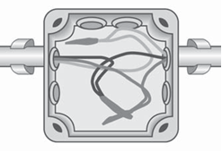

Actividad 1: Conductores, uniones y derivaciones
Para realizar esta actividad en tu casa debes tener los siguientes materiales.
-1metro de alambre de 1,5mm2
-1 alicate universal

1.- Corta dos pedazos de 20 cm de largo de alambre rígido de 1,5 mm igual a la figura de abajo.

2.- Pela unos 8 cm del aislante de los alambres a empalmar, ayúdate con el alicate universal y el alicate de corte, igual a la figura de abajo.
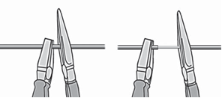

3.- Coloca los dos alambres formando una «X», igual a la figura de abajo.
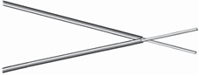

4.- Sujeta los alambres con el alicate universal por la parte del aislante y con el alicate de punta procede a trenzar las puntas peladas hasta culminar, igual a la figura de abajo.
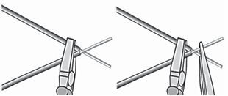

5.- Una vez terminado de trenzar, iguala las puntas del trenzado con el alicate de corte, sin cortarlas, igual a la figura de abajo.
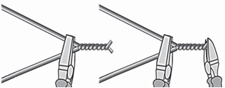

6.- Repetir los pasos del 1 al 5 pero con 3 y 4 Conductores.
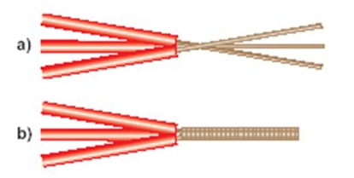

Uniones | Cantidad
Doble | 2
triple | 2
cuádruple | 2

Enviar foto con las uniones al correo indicado en el encabezado de la Guía.

